ZPRAVODAJ
2019

Číslo 5 (111) září -říjen

Zpravodaj Klubu seniorů Horka

Letní kino Chrast

Ženy v běhu (náhradní termín) úterý 3. září ve 20.00 až 21.30 hodin.

Slavnosti jablek a medu

Sobota 14. září od 10.00 hodin, zámek Chrast nádvoří.

Rosická brázda

Sobota 14. září od 9.00 – 15.00 hodin. Na Rosické brázdě vystoupí od 11.00 hod. Pardubická šestka a od 13.00 hod. Veselá trojka.

Trénování paměti

Nenechte svůj mozek stárnout. V pondělí 16. září od 15.30 hod. v klubu uspořádáme besedu na toto téma. Prosím všechny členy klubu, kteří jsou schopny, aby se zúčastnili. Můžou přijít i ostatní.

Africké trhy v Pardubicích

Neděle 29. září v 10.00 až 16.00 hodin v Automatických mlýnech.

Do Pardubic letecky přivezou ze srdce Afriky čerstvé, právě utržené, dokonalé exotické ovoce. Dále sušené ovoce, koření, kávu, čokoládu, čerstvé kakaové boby, čerstvě vylisovanou šťávu z cukrové třtiny. Můžete ochutnat to nejlepší grilované ovoce, exotické smoothie a mnoho dalších dobrot.

Den seniorů

V pátek 4. října 2019 od 17.00 hodin se sejdeme v klubovně a při živé hudbě společně oslavíme náš svátek. Pohoštění zajištěno.

Polsko

Ve středu 9. října 2019 pořádáme zájezd do Polska. Zájezdu se mohou zúčastnit všichni, kteří mají zájem. Vyjedeme ráno v 6.00 hodin od hospody. Členové klubu platí 100,- Kč, ostatní 150,- Kč. Hlaste se u zástupců klubu, nebo na tel: 608 670 674.

Gratulace

Vám všem, kteří jste spatřili světlo světa v září nebo v říjnu.

9. 9. Vacková Věra 25. 9. Velendorfová Vlasta

13. 9. Vacek František* 9. 10. Urbanová Milada

25. 9. Černá Eliška 17. 10. Zdražilová Marie
Program | Vede | Služba
2. 9. (929) kavárnička | pí. Jará | pí. Černá
9. 9. (930) kavárnička | pí. Dvořáková | pí. Moudrá
16. 9. (931) přednáška | pí. Šimková | pí. Velendorfová
23. 9. (932) kavárnička | pí. Moudrá | pí. Hejská
30. 9. (933) kavárnička | pí. Zdražilová | pí. Dvořáková
7. 10. (934) kavárnička | pí. Velendorfová | pí. Jará
14. 10. (935) kavárnička | pí. Hejská | pí. Šimková Výbor 16.h
21. 10. (936) kavárnička | pí. Černá | pí. Moudrá
28. 10. Státní svátek | Lampiónový průvod | V 18.00 hodin

Informace z výborové schůze konané 12. 8. 2019

Přítomni: p. Hodan, pí. Moudrá, Dvořáková, Černá, Hodanová, Jará, Zdražilová, Krausová. Omluveni: Forštová

Příprava akcí na září a říjen. Přednáška „Trénování paměti“, Rozdělení úkolů pro zajištění Dnu seniorů, zájezd do Polska a návrhy na jiné akce, které můžeme navštívit. Příprava zpravodaje č. 5/2019.

Horecké posvícení

Letos je posvícení v neděli 15. září. Posvícenská mše svatá se konat nebude. Po ukončení rekonstrukce kapličky se zahájí její provoz mší svatou. Termín nám dá na vědomí Obecní úřad místním rozhlasem.

Opékání buřtů

V pondělí 5. 8. 2019 jsme se sešli na dětském hřišti a při opékání buřtů jsme se dobře bavili. Přikládáme fotky.

Výlet Dlouhé stráně

Ve čtvrtek 29. srpna 2019 jsme navštívili vodní přečerpávací elektrárnu (dále jen VPE). VPE Dlouhé stráně zahájila provoz v roce 1996 a v roce 2005 se zařadila mezi 7 největších divů České republiky. Dlouhé stráně jsou s výškou 1353 m. nejvyšší hora Desenské hornatiny okrsku pohoří Hrubý Jeseník. Na vrcholu se nachází horní nádrž VPE Dlouhé stráně. Na vrcholové plošině je vybudována umělá vodní nádrž s plochou 16 ha. Jedná se o nejvýkonnější vodní elektrárnu v České republice.

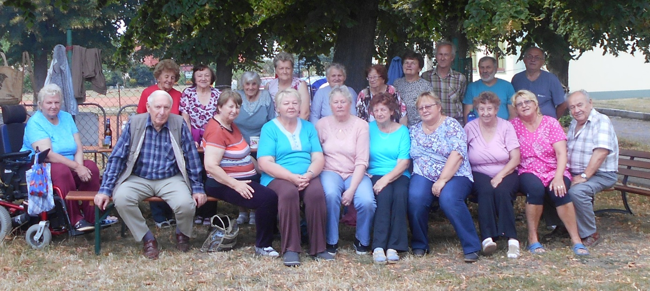

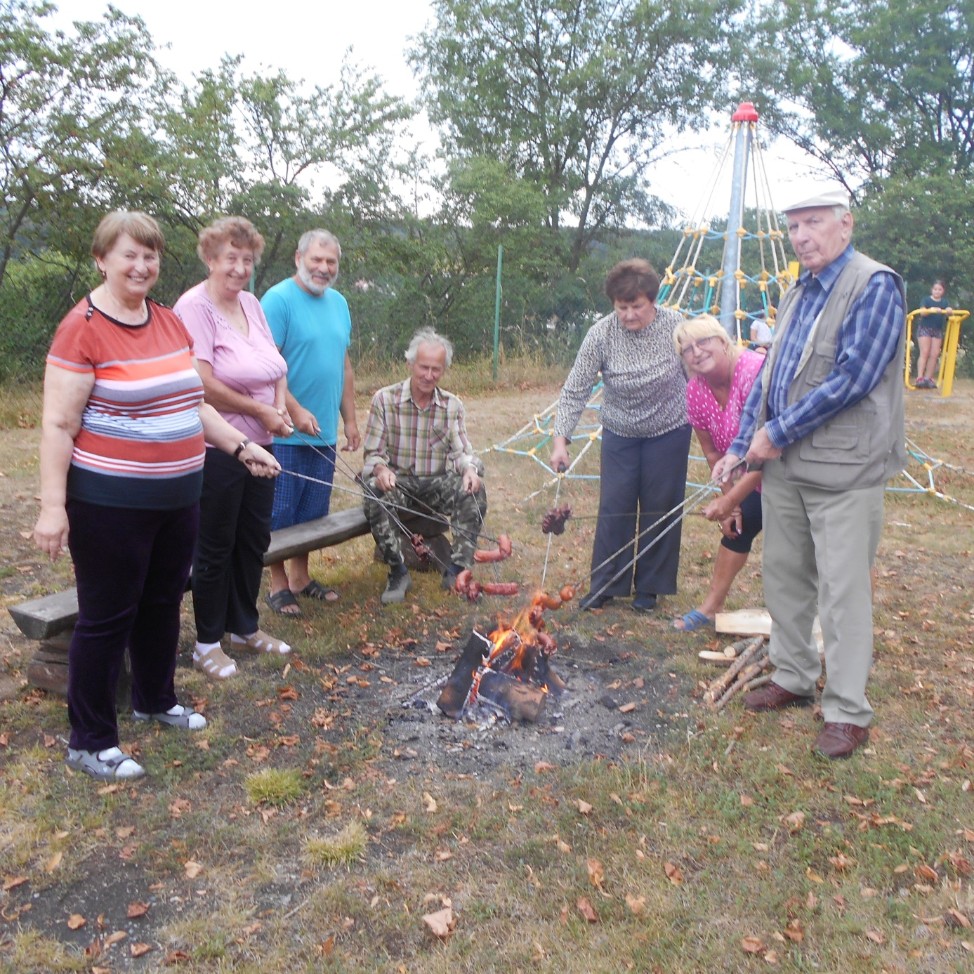

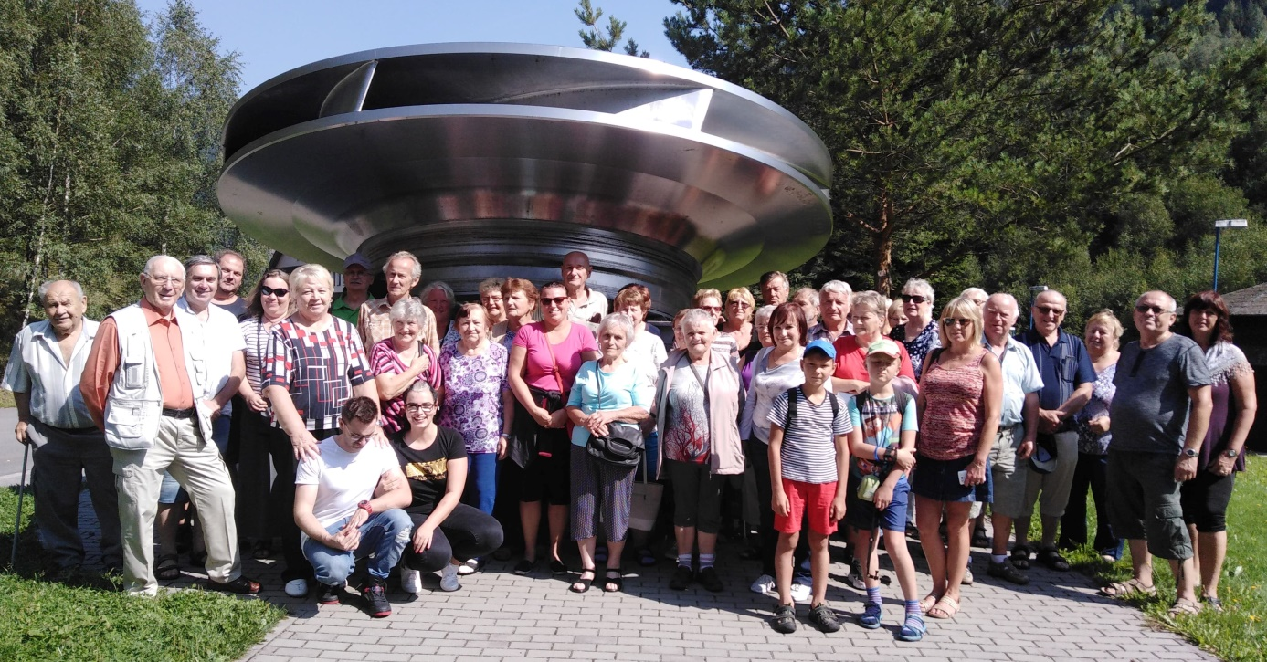

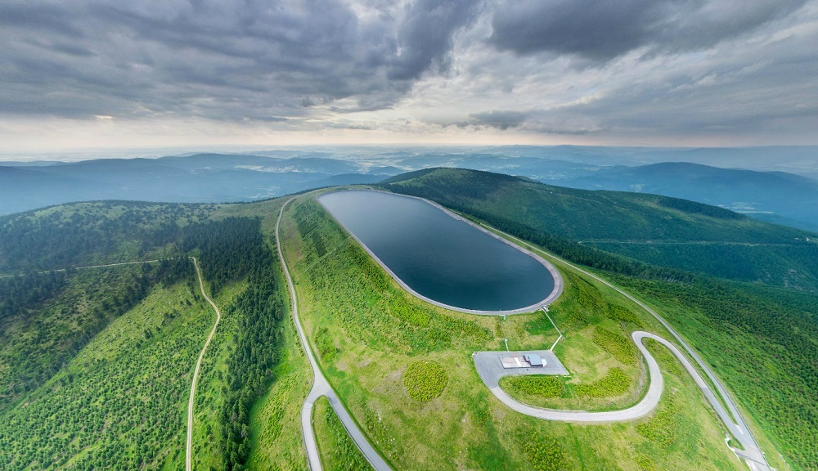

Zpravodaj č. 5/2019 připravila Anna Jará schváleno výborem 12. 8. 2019

Zpravodaj č.5 / 2019 připravila Anna Jará, Majka Forštová Schváleno výborem 0. 0. 2019

